2026年海南省职业院校技能大赛（高职组）
园林景观设计与施工赛项规程

赛项名称
赛项名称：园林景观设计与施工
英文名称：Landscape Design and Construction
赛项组别：高等职业教育
赛项归属产业：农林牧渔

二、竞赛目标
园林景观设计与施工赛项为进一步培养更多高素质技术技能人才、能工巧匠，由学校、行业、企业共设，对接园林景观设计与工程施工领域的人才需求，对接国家职业技能标准，营造崇尚技能氛围。检验职业院校农林牧渔类专业复合型技术技能型人才培养成效，促进海南省高职院校园林技术、园林工程等相关专业之间的交流，引领专业建设与课程改革，加快各学科建设，全面提升专业建设与教学质量。能进一步深化学校与企业之间的合作交流，加大人才队伍建设力度，提升园林行业产业发展水平。

三、竞赛内容
（一）赛项涵盖知识、技能、职业素养
本赛项为园林景观设计与施工图设计，考核内容涵盖园林景观方案设计、园林施工图设计、园林测量、园林工程施工与管理、园林植物等方面的知识和技能。要求选手掌握园林设计基本原理、园林施工图绘制基本规范，熟悉园林植物造景基本原则和方法，具备创新设计理念、熟练操作制图软件完成平面图、施工图、效果图等设计；团队成员合理分工，具备发现和解决问题、处理突发状况等能力；团队成员具有协作精神、劳动精神、工匠精神。
（二）竞赛时长和竞赛内容
园林景观设计与施工项目为团队项目，每个参赛组由2名选手组成。选手根据比赛指定的环境、材料等，在4小时内，完成一套5m×6m的小花园景观设计方案，包括彩色平面图、鸟瞰效果图各一张，完整施工图一套。
（三）竞赛成绩
竞赛总成绩100分。

四、竞赛方式
（一）竞赛形式
本赛项采用线下比赛的方式进行。
（二）报名资格
1.参赛选手须为高等职业学校专科、本科全日制在籍学生，五年制高职学生报名参赛的，须为四、五年级学生。参赛选手专业为园林技术、园林工程技术、风景园林设计、环境艺术设计等相关专业。
2.选手年龄须不超过25周岁（2002年5月1日及以后出生）。
3.在近两年世界职业院校技能大赛中获金奖的学生，不再参加同一项目(同一组别)的全省竞赛。
（三）组队要求
1.符合报名条件的学校可组织报名参赛，不邀请境外代表队参赛。
2.比赛以团队方式进行，每队参赛学生2名，每校限报6队，不得跨校组队。
3.每队限报2名指导教师，指导教师须为本校专兼职教师。

五、竞赛流程
所有参赛代表队在规定时间内同时进行比赛。
竞赛时间：4小时。
具体安排如表1。
表1 园林景观设计与施工竞赛时间安排
时间安排
7:30 | 选手抽签决定比赛工号与机位
7:45 | 选手进入技能比赛场并按事先抽签号就位
7:45 | 裁判组成员进入技能比赛场
8:00～12:00 | 比赛时间。选手操作完成后，在《作品提交确认表》上签名确认，方可离开赛场
12:30～14:30 | 裁判评分汇总

六、竞赛规则
（一）选手报名
各参赛院校须在规定时间内报送参赛选手信息。
（二）熟悉场地
参赛代表队报道当天，参赛选手、指导老师、领队须持本人身份有效证件和竞赛用证件，熟悉赛场。
（三）入场规则
1.参赛选手必须持本人有效身份证件与参赛证参加比赛。参赛选手提前15 分钟检录进入赛场，并按照指定工位号参加比赛。迟到15 分钟者，取消比赛资格；比赛开始15分钟后，选手方可离开赛场。
2.选手进入赛场后须检查比赛工具、设备和材料是否齐全，如有疑问向裁判询问。
3.参赛选手出场顺序、位置、比赛所用工具等均由抽签决定，不得擅自变更、调整。
（四）赛场规则
选手在竞赛过程中不得擅自离开赛场，如有特殊情况，需经裁判同意，选手若需休息或去洗手间等，耗用时间计算在比赛时间内。
参赛选手的作品不得出现任何反映作者、指导老师及学校的相关信息，违者将取消比赛资格。
（五）离场规则
比赛在规定时间结束时，参赛选手应立即停止操作，不得以任何理由拖延比赛时间。选手操作完成后，在由组委会提供的《实际操作现场记录表》上签名确认，方可离开赛场。

七、技术规范
1.按照教育部高职高专园林技术、园林工程等专业教学标准和近三年全国职业院校技能大赛该赛项技术文件等规定的知识和技能要求。
2.国家标准：《建设工程项目管理规范》(GB/T50326-2017)、《普通混凝土小型砌块》（GB/T8239—2014）、《砌体结构工程施工规范》（GB50924—2014）、《工程量清单计价规范》（GB50500-2008）、《砌体结构工程施工质量验收规范》（GB50203-2019）、《建设工程工程量清单计价规范》(GB50500-2018)。
3.行业标准：《园林绿化工程施工及验收规范》（CJJ/T82-2019）、《喷泉水景工程技术规程》（CJJ/T222-2015）。

八、技术环境
（一）比赛场地及要求
1.计算机机房，电脑不少于96台；配有多媒体讲台，包括投影仪、交换机、服务器、投影屏幕等设备。多媒体讲台主控电脑可以发送电子文件至每组电脑，并可收取学生作品文件。每组两台电脑通过局域网相联，各组之间独立运行。机房安装有监控设备，比赛环境安全、安静无干扰。
2.每台电脑安装windows10操作系统、AutoCAD2020中文版、AdobePhotoshop CC中文版、SketchUp2022中文版或3Dmax2020中文版，以及Office2020等计算机应用软件。
3.材料
根据图纸要求，统一提供园林植物、石材等施工材料（见表2），比赛时须从提供的材料中选择性应用。
表2 竞赛提供的施工材料（每组）
类别 | 序号 | 名称 | 主要规格 | 数量 | 备注
植物 | 1 | 大花紫薇 | 高1.6-1.8m，地径5cm以上,分支点0.9-1.1m，树形圆满整齐 | 1株 | 定位树种
植物 | 2 | 鸡蛋花 | 高1.5-1.6m | 1株 | 定位树种
植物 | 3 | 散尾葵 | 高0.8—1.0m，冠径0.5—0.6m | 3株
植物 | 4 | 鸭掌木 | 高0.5-0.7m，冠径0.5-0.6m,地径3cm,分支4-5个 | 5株
植物 | 5 | 南天竹 | 高0.4-0.6m，冠径0.3-0.4m，3头以上 | 10丛
植物 | 6 | 肾蕨 | 高0.5-0.6m，3-4分枝 | 15株
植物 | 7 | 时令草花 | 蓬径0.3m，分支4-5个 | 共100盆 | 2种各50盆
植物 | 8 | 石菖蒲 | 0.4m*0.3m（高*冠）,3分支 | 6盆
植物 | 9 | 草皮 | 面积足量 | 20㎡
植物 | 10 | 绿墙种植袋 | 高100cm宽100cm | 4个
石材  砖材  钢板 | 11 | 花岗岩板1 | 500*250*30mm | 40块 | 芝麻白火烧面
石材  砖材  钢板 | 12 | 花岗岩板2 | 600*300*30mm | 3块 | 芝麻白火烧面
石材  砖材  钢板 | 13 | 卵石 | 直径2-4cm | 8袋 | 100斤左右/每袋
石材  砖材  钢板 | 14 | 景石 | 粒径300-500mm | 4块 | 天然山石
石材  砖材  钢板 | 15 | 黄木纹片岩 | 100-600mm、厚40-80mm | 2m³ | 自然石墙、板凳基础可用
石材  砖材  钢板 | 16 | 小料石 | 100*100*50mm | 350个 | 芝麻黑自然面
石材  砖材  钢板 | 17 | 道牙石 | 500*120*100mm | 30个
石材  砖材  钢板 | 18 | 水泥砖 | 240*115*53mm | 250块
石材  砖材  钢板 | 19 | 透水砖 | 200*100*50mm | 200块 | 灰色
石材  砖材  钢板 | 20 | 钢板 | 4000*400*2mm | 3块
石材  砖材  钢板 | 21 | 小筒瓦 | 110*110*50mm（厚10mm） | 200块 | 深灰色
木材 | 22 | 防腐木面板 | 4000*90*15㎜ | 30块 | 松木类（尺寸误差2mm)
木材 | 23 | 防腐木龙骨 | 4000*55*35㎜ | 10根 | 松木类（尺寸误差2mm)
木材 | 24 | 防腐木立柱 | 4000*85*85㎜ | 2根 | 松木类（尺寸误差2mm)
水景 | 25 | 水管 | 4分白色蛇皮管子加厚，长30m | 2盘 | 配相应水管卡箍5个
水景 | 26 | 潜水泵 | 功率40w、流量大于39L/min | 1台 | 尺寸小于300*300mm
水景 | 27 | 铁皮出水口 | 定制 | 1个
其他 | 28 | 电源插板 | 15孔，线长8m | 1个
其他 | 29 | 自攻螺丝 | 5cm长3盒  8cm长2盒 | 10盒 | 100个/盒
其他 | 30 | 防水膜 | 加厚薄膜 | 25㎡ | 宽度5米
其他 | 31 | 黄沙 | 细砂 | 3袋
其他 | 32 | 水泥 | 32.5 | 3袋

九、竞赛样题
（一）试题名称
小花园景观设计。
（二）竞赛内容介绍
本次竞赛内容是5m×6m的小花园景观设计与施工图设计，赛卷中提供木平台平面位置，选手按照竞赛提供的材料和设计指标要求，在此基础上对小花园场地进行设计，绘制小花园景观设计彩色平面图、鸟瞰效果图各一张，完整施工图一套。
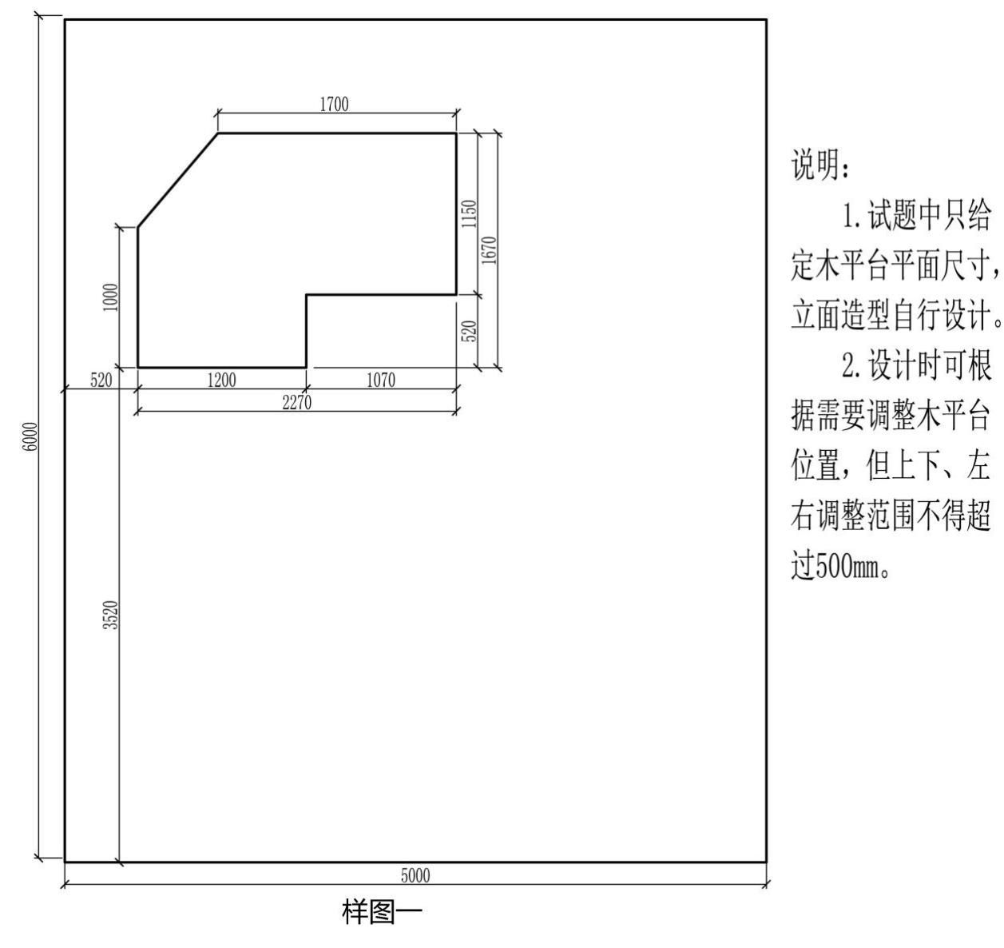
组建试题库。试题库不少于5套试题，正式比赛时由裁判随机抽取其中1套作为竞赛试题。样题如图1所示。
图1 用地范围图
（三）赛项要求
1.设计要求
设计方案根据竞赛提供的材料清单，合理运用地形、水体、植物、景观小品等景观设计要素，布局合理，交通清晰流畅，构思新颖，能充分反映时代特点，具有独创性、经济性和可行性。注意乔、灌、草的合理配置。设计需满足以人为本的基本理念，符合人体工程学要求。图面表达清晰美观并符合园林制图规范，设计应符合国家现行相关法律法规。
施工图深度必须达到施工要求，至少包括总平面图、平面（网格）定位放线图、竖向设计图、种植设计图、景观小品结构详图等。设计选手必须将施工图中所有的定位尺寸、标高、材料等标注完整并确定无误。
设计指标要求如下：
- 铺装面积不大于总面积的20%；
- 水体面积不大于总面积的18%；
- 建筑或小品（景墙或花坛等）占地面积不大于总面积的4%；
- 植物的种类不少于7种。
2.设计软件
设计图中的图例与素材参照全国（www.chinaskills-jsw.org）公开的素材，选用提供的AutoCAD2020中文版、Adobe Photoshop CC中文版、SketchUp2022中文版、3Dmax2020中文版，以及Office2020等计算机软件。
3．设计图纸组成
绘制小花园景观设计图与施工图。内容至少包括：
（1）设计方案部分
1）鸟瞰效果图1张；
2）彩色总平面图1张（不超过300字的设计说明、用地指标等）。
（2）施工图设计部分
1）封面、目录、设计说明等；
2）施工说明、总平面图、尺寸定位图、竖向设计图；
3）水电布置平面图、种植设计平面图(包括苗木统计表)；
4）地面铺装做法结构详图；
5）木作（木平台或木椅或木桥或木栏杆）结构详图；
6）景墙、钢板种植池、黄木纹石墙等结构详图；
7）水池结构详图。
选手可以根据需要增加图纸张数。
4.作品提交要求
选手将方案设计成果（鸟瞰图、彩色总平面图与设计说明）保存为一个JPG文件（A3图幅，模式RGB颜色，分辨率200PPI），鸟瞰图与设计说明合理分布于A3图幅中。文件命名为“设计.jpg”；
施工图设计图纸选用A3图幅，图框自行设计，自定比例和图纸数量，选手设计完成后用布局排版，所有图纸排在一个布局里，按照图号顺序从左向右、从上向下依次排列（如图6所示），施工设计图纸保存为.dwg格式，命名为“施工设计图布局排版.dwg”（如图5所示）,然后将每张图纸输出为PDF格式，输出后每张图的命名为对应的图名（如“施工总平面图.pdf”）（如图5所示）。
将方案设计图（即“设计.jpg”）、施工设计图（包括输出前的.dwg格式的图纸和输出后的.pdf格式的）压缩成一个电子文件，文件命名为“工位号.zip”（如“A01.zip”）。竞赛结束时将最终作品存储到指定地址。作品不得出现任何反映作者、指导老师及学校的相关信息，违者将取消比赛资格。
保存后的作品展开顺序如下图2-图6所示。

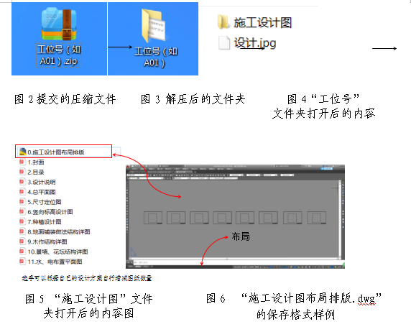
注：如果图纸没有使用布局排版，也必须在CAD模型空间排版，不影响分值。

十、赛项安全
（一）比赛环境
1.承办单位应按照大赛执委会要求，在赛前组织专人对比赛现场和交通保障进行考察，及时排除安全隐患。赛场的布置，赛场内的器材、设备，应符合国家有关安全规定。如有必要，也可于赛前进行赛场仿真模拟测试，以便发现可能出现的问题。
2.赛场周围要设立警戒线，防止无关人员进入发生意外事件。赛场设置警戒线及联网的监控体系，可对赛场进行24 小时监控。比赛现场内应参照相关职业岗位的要求为选手提供必要的劳动保护。在具有危险性的操作环节，裁判员要严防选手出现错误操作。
3.承办单位应提供保证应急预案实施的条件，必须明确安全制度和预案，并配备急救人员与设施。
4.承办单位须在赛场管理的关键岗位，增加力量，建立安全管理日志。应制定开放赛场和体验区的人员疏导方案。赛场环境中存在人员密集、车流人流交错的区域，除了设置齐全的指示标志外，须增加引导人员，并开辟备用通道。参赛选手进入赛场、裁判员和工作人员进入工作场所，严禁携带通讯、照相摄录设备，禁止携带记录用具。如确有需要，由赛场统一配置、统一管理。赛项可根据需要配置安检设备对进入赛场重要部位的人员进行安检。
（二）组队责任
1.各学校组织代表队时，须安排为参赛选手购买大赛期间的人身意外伤害保险。
2.各学校代表队组成后，须制定相关管理制度，并对所有选手、指导教师进行安全和纪律等方面的教育。
3.各参赛队伍须加强对参与比赛人员的安全管理，实现与赛场安全管理的衔接。

十一、成绩评定
（一）评分标准
本次竞赛成绩总分为100分。具体评分标准见表3。
表3 园林景观设计与施工项目评分标准（共100分）
序号 | 考核内容 | 考核要点 | 分值
1 | 图纸输出  （8分） | 两名选手分工合理，能协作完成任务（2分） | 2
1 | 图纸输出  （8分） | 在AUTOCAD软件中用布局统一A3纸排版，图框自行设计（2分） | 2
1 | 图纸输出  （8分） | CAD文件和所有PDF格式图纸按照顺序从前到后排列在一个文件夹内提交（1分）；  封面、目录的图名、图号、图幅等与详图对应，编写符合制图规范（2分）；  按照提供的图纸，正确绘制施工设计说明（1分） | 4
2 | 总平面图  （4分） | 出入口位置和形式合理，道路系统畅通连贯（1分）；  比例正确，园林各要素尺度合理（1分）；  线型、图例符合制图规范（1分）；  文字标注正确（1分） | 4
3 | 尺寸定位图  （2分） | 尺寸标注完整、正确，能导施工放线，符合制图规范（1分）；  方格网的设置、表达正确（1分） | 2
4 | 竖向设计图  （2分） | 地形设计有变化、合理（1分）；  自然地形用等高线表达正确，规则地形标高标注正确，符合制图规范（1分） | 2
5 | 种植设计图  （7分） | 植物数量、冠幅与提供材料相符（1分）；  乔灌草搭配合理（1分）；  图例选用符合制图规范（1分）；  苗木统计表规格、数量、图例等正确（1分）；  植物定点坐标正确（2分）；  树种标注正确（1分） | 7
6 | 水电平面图  （2分） | 与总平面图、水景详图等相符（0.5分）;  给水、排水、溢水等设施表达正确，符合制图规范（1分）;  电路布置正确，符合制图规范（0.5分） | 2
7 | 水池详图  （10分） | 平面大样图、结构剖面图、总平面图相符（2分）；绘制比例、线型、剖切符号等正确，符合制图规范（3分）；平面大样图材料、尺寸标注正确（2分）；结构剖面图材料、尺寸标注正确（3分） | 10
8 | 砌筑详图  （18分） | 景墙、花坛、坐凳等砌筑平面大样图、结构图、总平面图相符（3分）；比例、线型、剖切符号符合制图规范（5分）；平面大样图材料、尺寸标注正确（5分）；结构图结构层符合规范，材料、尺寸和文字标注正确（5分） | 18
9 | 铺装详图  （13分） | 小料石、花岗岩、透水砖等铺装施工图索引符号、详图符号正确（3分）；平面大样图、结构图的材料、尺寸标注正确（5分）；比例、线型正确（5分） | 13
10 | 木作详图  （15分） | 木平台、绿植墙等木作平面大样图、结构图、总平面图相符（3分）；比例、线型符合制图规范（6分）；材料、结构符合制图规范（6分） | 15
11 | 方案构思  （3分） | 具有一定的休闲活动功能，符合设计要求（1分）；  布局合理，空间形式丰富，园林要素齐全（1分）；  构思立意新颖（1分） | 3
12 | 彩色平面图  （8分） | 展板排版布局协调，主次关系鲜明(2分)；  方案设计合理，色彩搭配符合美感(2分)；  内容完整，材质选择合理（2分）；  至少包括总平面图、设计说明、用地指标等内容(2分) | 8
13 | 鸟瞰效果图  （8分） | 设计主题突出，构图创新，尺度适宜（2分）；材质选择得当，颜色搭配合理（2分） | 4
13 | 鸟瞰效果图  （8分） | 鸟瞰图选择角度合适，能展现庭院主要方向的场景，视觉效果好（2分）；  各要素比例协调，景观要素搭配得体，与平面图内容保持一致（2分） | 4
合计 |  |  | 100
（二）评分方法
技能比赛裁判数量3人，评比时每台电脑展示一个作品，评委可对比分析；评委每人另有一台电脑，内有所有参赛作品，供裁判分析打分；投影仪滚动展示每个作品，便于评议。裁判独立评分，评分汇总后，取平均分作为比赛选手最终得分。

十二、赛场预案
（一）电源保障预案
1.承办单位事先协调当地供电部门，保证竞赛当天的正常供电；备用应急发电机组，以保证赛场的正常供电。
2.竞赛过程中赛场出现设备断电、故障等意外时，现场裁判需及时确认情况，安排技术人员进行处理，现场裁判登记详细情况，填写补时登记表，报裁判长批准后，可安排延长补足相应选手的比赛时间。
（二）医疗及安全预案
1.赛场内设置医疗救护区，竞赛期间，配备专业医务人员和设备，做好医疗应急准备。
2.赛场内预留安全疏散通道，配备完备的消防等应急处理设施，张贴安全操作及健康要求方面的规定，以及现场紧急疏散指示图，赛场安排专人负责现场紧急疏导工作。
3.比赛期间发生大规模意外事故和安全问题，发现者应第一时间报告赛项组委会，赛项组委会应采取中止比赛、快速疏散人群等措施避免事态扩大。

十三、奖项设定
参照省教育厅技能大赛文件。

十四、竞赛须知
（一）参赛队须知
1.本竞赛项目为团体赛项目，以学校为单位，每校限报6支参赛队，每支参赛队参赛学生为2人。
2.参赛选手在报名获得确认后，原则上不再更换，如筹备过程中，选手因故不能参赛，参赛学校主管部门需出具书面说明，按相关程序补充参赛选手并接受审核；竞赛开始后，参赛队不得更换参赛选手，允许选手缺席比赛。
3.参赛队所有人员在竞赛期间未经组委会批准，不得接受任何与竞赛内容相关的采访，不得将竞赛的相关情况及资料私自公开。
（二）指导教师须知
1.指导教师管理好本队选手的活动和安全，遵守并执行大赛组委会的各项规定，确保选手准时参加比赛。
2.指导教师在比赛期间严格遵守比赛规则，不得私自接触评委。有意见由各校领队向大赛组委会反映。
3.指导教师不得进入正在比赛的现场。
（三）参赛选手须知
1.参赛选手必须持本人身份有效证件和参赛证参加竞赛。
2.着装上不得显示学校校名的中、英文标识及校徽。
3.参赛选手务必于赛前20分钟到赛场，迟到15分钟及以上者按弃权处理，已检录入场的参赛选手未经允许，不得擅自离开。
4.不得携带手机等通讯工具，进入比赛现场。
5.参赛选手的工位号由抽签决定，不得擅自变更和调整。
6.到达比赛结束时间，选手应立即停止操作，提交相关比赛结果单，并完成现场清理等工作。提前结束比赛的选手应举手示意，由裁判员记录完成时间，选手在引导员的引领下到指定地点休息，不得在赛场及其附近逗留或喧哗。
7.比赛结束后，选手必须离开赛场，不得滞留，在引导员的引领下到指定地点。
（四）工作人员须知。
1.工作人员必须服从大赛组委会的安排，认真履行职责，做好大赛服务工作。
2.工作人员要准时到岗，认真检查和核准相关证件。同时安排好领队、指导教师的休息等。
3.若大赛过程中，出现技术问题（包括设备和器材等），工作人员要与赛场技术人员联系，并及时处理。
4.工作人员不得在赛场内接听或打电话，在比赛期间一律关闭手机。
5.如遇突发事件，要及时向大赛组委会报告，同时做好疏导工作，避免重大事故的发生，确保大赛顺利进行。

十五、申诉与仲裁
本赛项在比赛过程中若出现有失公正或有关人员违规等现象，代表队可在比赛结束后1小时之内向赛项仲裁组提出申诉。大赛采取两级仲裁机制。赛项设仲裁工作组；大赛组委会设仲裁委员会，赛项仲裁工作组在接到申诉后的1小时内组织复议，并及时反馈复议结果。申诉方对复议结果仍有异议，可由参赛院校领队向大赛组委会仲裁委员会提出申诉。大赛组委会仲裁委员会的仲裁结果为最终结果。

十六、竞赛观摩
竞赛检录、赛中、评比过程全程监控；允许场外观摩，让比赛过程和裁判接受监督。

